ПРОФЕССИОНАЛЬНЫЙ КАЛЕНДАРЬ ПСКОВСКОГО БИБЛИОТЕКАРЯ –
ИЮЛЬ 2022 ГОДА

Приглашаем библиотечных специалистов муниципальных библиотек Псковского региона в июле 2022 года принять участие в профессиональных мероприятиях, которые позволят повысить квалификацию, получить полезные знания.

ЕЖЕГОДНЫЕ МЕЖРЕГИОНАЛЬНЫЕ МЕРОПРИЯТИЯ
«ПОД ЛЕРМОНТОВСКОЙ ЗВЕЗДОЙ» (Г. ПЕНЗА):

1-2 ИЮЛЯ 2022 ГОДА пройдут Ежегодные межрегиональные мероприятия «Под Лермонтовской звездой» на базе Пензенской областной библиотеки имени М. Ю. Лермонтова:
- Межрегиональный круглый стол «Методическая служба региональных библиотек в современных условиях»;
- «Библиотека 3.0: в партнёрстве с пользователем»;
- «Региональный центр Президентской библиотеки: радиус действия».
Их организаторами выступают Министерство культуры и туризма Пензенской области, Пензенская областная библиотека имени М. Ю. Лермонтова совместно с Секцией центральных библиотек субъектов РФ РБА и Молодёжной секцией РБА, Российской национальной библиотекой, Российской государственной библиотекой, Российской государственной библиотекой для молодёжи.

ВНИМАНИЕ! Для участия в каждом из трёх мероприятий необходимо зарегистрироваться отдельно до 30 ИЮНЯ 2022 года. Формат участия: очный или заочный.

МЕЖРЕГИОНАЛЬНЫЙ КРУГЛЫЙ СТОЛ
«МЕТОДИЧЕСКАЯ СЛУЖБА РЕГИОНАЛЬНЫХ БИБЛИОТЕК
В СОВРЕМЕННЫХ УСЛОВИЯХ»
К участию приглашаются руководители, специалисты методических служб федеральных, региональных, муниципальных библиотек.
Темы для обсуждения:
- научная и научно-методическая деятельность библиотек в рамках Стратегии развития библиотечного дела в РФ на период до 2030 года;
- профессиональный стандарт как основа системы оценки профессиональных коммуникаций библиотечных специалистов;
- креативные индустрии в библиотеке и методическое сопровождение проекта «Гений места»;
- региональные практики по созданию модельных муниципальных библиотек: проблемы и перспективы.
Вы также можете предложить другие тематические вопросы, которые считаете актуальными.
Зарегистрироваться для участия в Круглом столе - http://docs.google.com/forms/d/e/1FAIpQLSdy1nYLhSeJzZMKdNzEHTYwJuGP5rj3P65pas1c-hsijh89AA/viewform
Контактная информация: metod@liblermont.ru, 8 (8412) 63-44-07.

СПЕЦИАЛЬНОЕ МЕРОПРИЯТИЕ
«БИБЛИОТЕКА 3.0: В ПАРТНЁРСТВЕ С ПОЛЬЗОВАТЕЛЕМ»
К участию приглашаются молодые специалисты информационно-библиотечной сферы в возрасте до 35 лет. Цели и задачи — стимулирование инновационной деятельности молодых специалистов информационно-библиотечной сферы, выработка новых подходов к привлечению молодёжи в культурно-просветительскую деятельность библиотеки, развитие партнёрских отношений с молодёжными организациями, укрепление межрегиональных профессиональных связей.

Круг вопросов, предлагаемых к обсуждению:
- роль молодых специалистов в инновационном развитии библиотечно-информационной сферы, повышении качества библиотечного обслуживания и услуг, продвижении книги и чтения, в том числе в молодёжной среде, и создании нового имиджа библиотечной профессии;
- гибридные форматы библиотечных событий;
- вместе с молодёжью и для молодёжи: из самоизоляции в офлайн-мир;
- «Жизнь без ТикТока». Успешные примеры освоения новых форматов продвижения библиотеки и книги в сети.
Выступления пройдут в формате питч-сессии. Участникам будет предложено в течение 3–5 минут рассказать о своём проекте или идее. По итогам выступлений будут определены лучшие идеи для развития.
В рамках специального мероприятия запланированы интерактивные площадки, мастер-классы, тренинги.
Контактная информация: lermontovkapnz@yandex.ru, 8 (8412) 63-44-14, +7 (927) 392-12-07 (Екатерина Сергеевна Аксёнова, координатор Молодёжного совета «БиблиоNEXT»).
Зарегистрироваться для участия в специальном мероприятии – https://lermontovka.timepad.ru/event/2059422/

СПЕЦИАЛЬНОЕ МЕРОПРИЯТИЕ
«РЕГИОНАЛЬНЫЙ ЦЕНТР ПРЕЗИДЕНТСКОЙ БИБЛИОТЕКИ:
РАДИУС ДЕЙСТВИЯ»
Темы для обсуждения:
- организационно-методическое сопровождение центров удаленного доступа в регионах;
- использование ресурсов Президентской библиотеки в рамках информационно-просветительской деятельности Региональных центров;
- новые формы и методы популяризации контента Президентской библиотеки.
Контактная информация: echz.penza@yandex.ru, 8 (8412) 63-44-51, +7 (927) 097-79-68 (Ольга Владимировна Перепёлкина, главный библиотекарь Пензенского регионального центра Президентской библиотеки).
Зарегистрироваться для участия в специальном мероприятии - https://forms.gle/XLB4r91nUyerT7aV9
Для участников Межрегионального мероприятия «Под Лермонтовской звездой» предусмотрена культурная программа — посещение Государственного Лермонтовского музея-заповедника «Тарханы», где 2 июля пройдёт Всероссийский Лермонтовский праздник поэзии.
Оплата проезда, проживания, командировочных расходов производится за счёт направляющей стороны. Участникам будут выданы сертификаты.

ВЕБИНАРЫ РГБМ:
Профессиональные мероприятия в РГБМ - https://rgub.ru/professional/events.php

БИБЛИОТЕЧНЫЕ АКЦИИ, КОНКУРСЫ
ВИРТУАЛЬНЫЙ КРУИЗ «КНИГОТУР 2022».

Псковская областная библиотека для детей и юношества им. В.А. Каверина предлагает юным псковичам 5-17 лет отправиться в виртуальный круиз «Книготур 2022».
Правила участия в проекте:
надо выбрать номинацию (можно все!), выполнить условия и показать, что получилось!
- «Смотрите все!». Снимите видеоролик о прочитанной книге.
- «Читаю и рисую». Нарисуйте иллюстрацию с героями и событиями.
- «Книжный натюрморт». Сделайте фото-композицию с книгой в окружении предметов по ее сюжету.
Ждем творческие работы с 1 июня по 25 августа 2022 года.
Их нужно присылать в сообщения группы #Книготур2022 - https://vk.com/knigotur2022
Все участники получат благодарственные письма, а авторы лучших работ – еще и подарки!

#КАЛЕНДАРЬPRO

КАЛЕНДАРЬ СОБЫТИЙ НА ИЮЛЬ 2022 ГОДА

Смотрите Календарь для учреждений культуры на июль 2022г. подробнее –
на сайте «PRO.Культура.РФ» - https://pro.culture.ru/blog/660

КАЛЕНДАРЬ – ИЮЛЬ 2022 г.

Открыть в большом размере - https://sun1-13.userapi.com/impf/M4TcRf8_MVKvqKqs-I-uwcTrnXxrw5gyUmRygw/mrSQizh9mHI.jpg?size=1280x905&quality=96&sign=d1349386323effe0677ae8f41d6fcd75&type=album

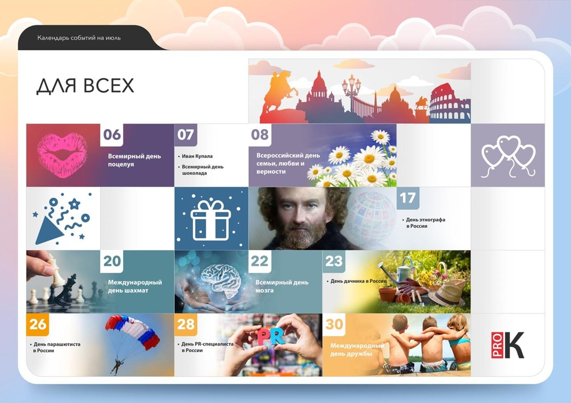

ПРОФЕССИОНАЛЬНЫЕ ПРАЗДНИКИ

• 3 июля - День работников ГИБДД, с 1936 года
• 3 июля - День работников морского и речного флота (первое воскресенье июля)
• 10 июля - День российской почты (второе воскресенье июля)
• 10 июля - День рыбака (второе воскресенье июля)
• 17 июля - День этнографа
• 23 июля - День работника торговли (четвертая суббота июля).
• 28 июля - День PR-специалиста.
• 29 июля - День системного администратора
• 31 июля - День Военно-Морского Флота (последнее воскресенье июля)

КАЛЕНДАРЬ ДЛЯ БИБЛИОТЕК

Открыть в большом размере - https://sun1-88.userapi.com/impf/c042rAFKaolmuZX_10j5-bOdx6CSOS91DXRr6g/npPp2R0GelY.jpg?size=1280x905&quality=96&sign=a159339fcceab3893dcb8fb467abc9e0&type=album

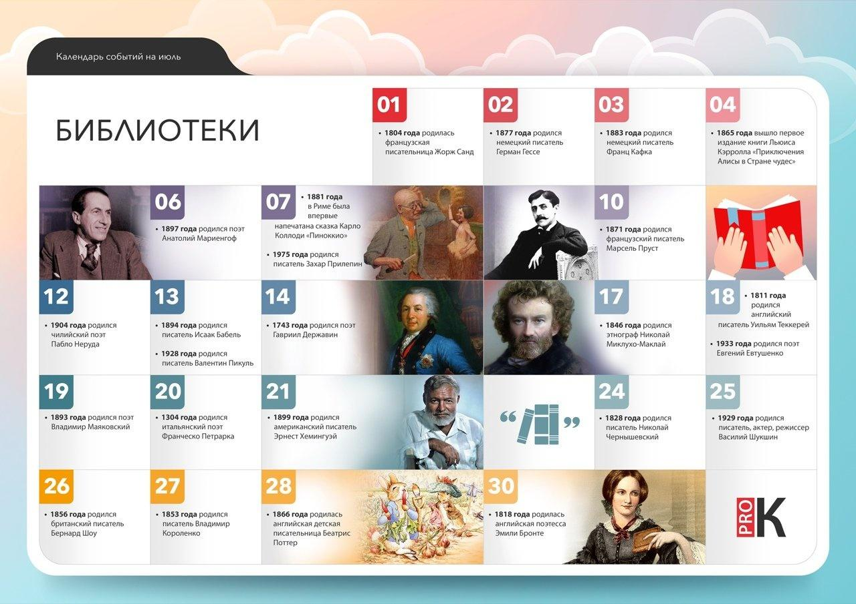

КАЛЕНДАРЬ ЗНАМЕНАТЕЛЬНЫХ И ПАМЯТНЫХ ДАТ НА 2022 ГОД

КАЛЕНДАРЬ ПО ПСКОВУ И ПСКОВСКОЙ ОБЛАСТИ НА 2022 ГОД

См. подробнее на сайте ГБУК «ПОУНБ им. В.Я. Курбатова» по ссылкам –
https://calendar.pskovlib.ru/july/ и https://calendar.pskovlib.ru/kray/july/

В ИЮЛЕ 2022 ГОДА:
160 лет назад (1862) основана Московская публичная библиотека (в составе Румянцевского музея). Ныне – Российская государственная библиотека (с января 1992 года).
115 лет назад (1907) вышел в свет первый номер еженедельного библиографического указателя "Книжная летопись".
75 лет назад (1947) было учреждено Всесоюзное общество по распространению политических и научных знаний. Ныне – Общество "Знание" России.

1 июля – 115 лет со дня рождения Варлама Тихоновича Шаламова (1907-1982), русского писателя.

2 июля – Международный день спортивного журналиста
2 июля – Международный день кооперативов (первая суббота июля)
2 июля – 145 лет со дня рождения Германа Гессе (1877-1962), немецко-швейцарского писателя

2 июля – 45 лет со дня смерти Владимира Владимировича Набокова (1899-1977), писателя русского зарубежья, переводчика

2 июля - 75 лет со дня рождения Владимира Владимировича Курносенко (2 июля 1947, Челябинск – 17 января 2012, Псков), писателя

3 июля – День работников морского и речного флота (первое воскресенье июля)

3 июля - 95 лет со дня рождения Зинаиды Васильевны Казаковой (3 июля 1927, д. Колотьково, Невельский р-н, ныне Псковская обл. – 3 февраля 2001, п. Залесье, Полесский р-н, Калининградская обл.), Героя Социалистического Труда

4 июля – 95 лет итальянской актрисе Джине Лоллобриджиде (р. 1927)

5 июля – 220 лет со дня рождения Павла Степановича Нахимова (1802-1855), русского флотоводца

5 июля – 170 лет со дня смерти Михаила Николаевича Загоскина (1789-1852), русского писателя, комедиографа
5 июля - 155 лет со дня рождения Константина Дмитриевича Глинки (5 июля (23 июня ст. ст.) 1867, с. Коптево, Духовщинский у., Смоленская губ. – 2 ноября 1927, Ленинград),

6 июля – 145 лет со дня рождения Алексея Михайловича Ремизова (1877-1957), писателя русского зарубежья, критика

6 июля – 135 лет со дня рождения русского и французского художника Марка Захаровича Шагала (1887–1985)

7 июля – 115 лет со дня рождения Роберта Энсона Хайнлайна (1907-1988), американского писателя-фантаста

7 июля – День воинской славы России – День победы русского флота над турецким флотом в Чесменском сражении (1770 г.)

7 июля – 140 лет со дня рождения Янки Купалы (1882-1942), белорусского поэта

8 июля – День семьи, любви и верности

8 июля – 130 лет со дня рождения Ричарда Олдингтона (1892-1962), английского писателя
8 июля – 90 лет со дня смерти Александра Степановича Грина (1880-1932), русского писателя

8 июля - 255 лет со дня рождения Михаила Михайловича Бороздина (8 июля 1767, Псковская губерния – 14 октября 1837, Симферополь), генерал-лейтенанта, героя Отечественной войны 1812 года

10 июля – День воинской славы России – День победы русской армии под командованием Петра Первого над шведами в Полтавском сражении (1709 г.)

10 июля – День рыбака (второе воскресенье июля)
10 июля – День российской почты (второе воскресенье июля)

10 июля - 230 лет со дня рождения Петра Николаевича Непенина (10 июля (29 июня ст. ст.) 1792, имение Скриплянка, Горицкая вол., Великолукский у., Псковская губ – 18??), участника войны 1812 года

10 июля - 100 лет со дня рождения Петра Ивановича Шлюйкова (10 июля 1922, д. Михальки, Великолукский р-н – 22 января 1957, Великие Луки), Героя Советского Союза

10 июля – 120 лет со дня рождения советского оперного певца Сергея Яковлевича Лемешева (1902–1977)

11 июля – 85 лет со дня рождения Леонида Львовича Яхнина (род. 1937), советского писателя, переводчика

11 июля – Всемирный день народонаселения

11 июля - 70 лет Юрию Витальевичу Мудрову (11 июля 1952, Псков), российскому искусствоведу

12 июля - День освобождения Пушкинских Гор от немецко-фашистских захватчиков

13 июля – 160 лет со дня рождения Николая Александровича Рубакина (1862-1946), русского книгоиздателя, библиографа, писателя

15 июля – 60 лет со дня рождения Нахоко Уэхаси (род. 1962), японской писательницы, лауреата Международной премии имени Х. К. Андерсена (2014)

15 июля - День освобождения Опочки от немецко-фашистских захватчиков
13 июля 1944 года началось наступление на широком участке фронта. Наши части в нескольких местах форсировали реку Великую и перехватили шоссе Опочка – Себеж. Вражеская группировка в Опочке была отрезана с юга. А советские войска приближались к городу и с севера.

16 июля – 150 лет со дня рождения Руаля Амундсена (1872-1928), норвежского полярного исследователя

17 июля – День металлурга (третье воскресенье июля)

17 июля - День освобождения Себежа от немецко-фашистских захватчиков

18 июля – 205 лет со дня смерти Джейн Остин (1775-1817), английской писательницы

18 июля - День освобождения Красногородска от немецко-фашистских захватчиков

19 июля - 250 лет со дня рождения Макара Ивановича Ратманова (19 (7) июля 1772 года, Торопец, Псковская губ. – 2 января 1834 (21 декабря 1833), Ораниенбаум, Санкт-Петербургская губ.), вице-адмирала, мореплавателя

20 июля – Международный день шахмат

20 июля - 100 лет со дня рождения Владимира Павловича Макарова (20 июля 1922, д. Горки, ныне Опочецкий р-н – 3 сентября 1994, Санкт-Петербург), полного кавалера ордена Славы

21 июля – 140 лет со дня рождения Давида Давидовича Бурлюка (1882-1967), русского поэта, художника

21 июля - 95 лет со дня рождения Ивана Яковлевича Карпова (21 июля 1927, д. Гарусово, ныне Опочецкий р-н – 4 ноября 1956, Будапешт, Венгрия), Героя Советского Союза

21 июля - День освобождения Острова от немецко-фашистских захватчиков

22 июля - День освобождения Пыталова от немецко-фашистских захватчиков

23 июля – 95 лет со дня рождения Юрия Петровича Вронского (1927-2008), советского и российского писателя, переводчика

23 июля – 230 лет со дня рождения Петра Андреевича Вяземского (1792-1878), русского поэта, критика

23 июля - 105 лет со дня рождения Андрея Яковлевича Баклана (23 июля 1917, с. Калиновка, ныне Витовский р-н, Николаевская обл. – 20 мая 1985, Псков), Героя Советского Союза

23 июля - День освобождения Пскова от немецко-фашистских захватчиков

24 июля – 220 лет со дня рождения Александра Дюма-отца (1802-1870), французского писателя

24 июля - 120 лет со дня рождения Владимира Андреевича Богусевича (24 июля 1902, Тотьма – 18 июля 1978, Киев, Украинская ССР), историка, археолога, музейного работника

24 июля – 110 лет со дня рождения советского актера Николая Олимпиевича Гриценко (1912–1979)

24 июля – 80 лет советской и российской актрисе Ирине Петровне Мирошниченко (р. 1942)

26 июля – 125 лет со дня рождения Пола Уильяма Гэллико (1897-1976), американского писателя

27 июля - 135 лет со дня рождения Константина Алексеевича Иеропольского (27 июля 1887, с. Загорье, Холмский уезд, Псковская губ. – 20 июля 1938, Ростов-на-Дону), педагога, краеведа

27 июля - День освобождения Палкино от немецко-фашистских захватчиков

28 июля – День Крещения Руси

28 июля – 200 лет со дня рождения Аполлона Александровича Григорьева (1822-1864), русского поэта, переводчика, критика

29 июля - 100 лет со дня рождения Михаила Петровича Минина (29 июля 1922, д. Ванино, Островский у., Псковская губ., – 10 января 2008, Псков), почётного гражданина Пскова

29 июля – 205 лет со дня рождения русского художника Ивана Константиновича Айвазовского (1817–1900)

31 июля – День Военно-Морского Флота (последнее воскресенье июля)

31 июля - 95 лет со дня рождения Анны Васильевны Маркобруновой (31 июля 1927, д. Большой Бор, Локнянский р-н, Псковская обл. – 6 мая 1992, д. Иваньково, Локнянский р-н, Псковская обл.), Героя Социалистического Труда

31 июля – 85 лет советской и российской певице Эдите Станиславовне Пьехе (р. 1937)

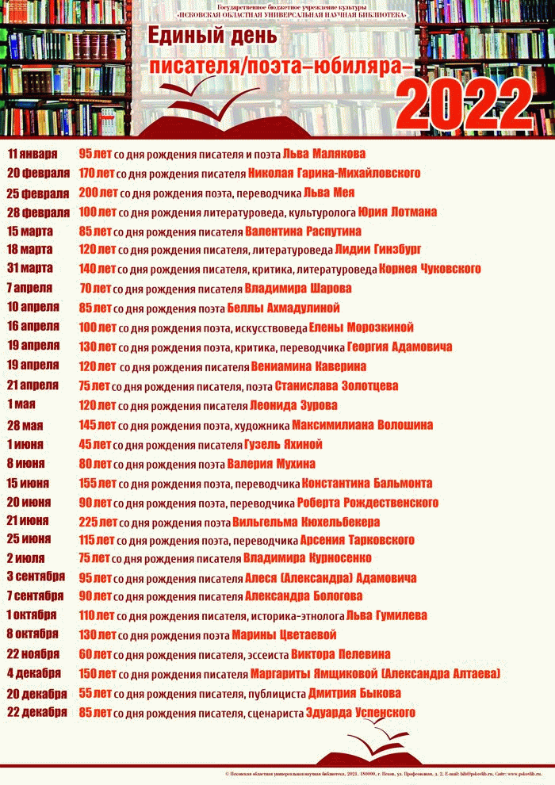

«ЕДИНЫЙ ДЕНЬ ПИСАТЕЛЯ/ПОЭТА – ЮБИЛЯРА»:
КАЛЕНДАРЬ ОБЛАСТНОЙ АКЦИИ НА 2023 ГОД

Региональный центр чтения библиотеки продолжает работу по реализации библиотечной акции «Единый день писателя/поэта – юбиляра». Представляем календарный план акции на 2023 год.
Акция «Единый день писателя/поэта – юбиляра» - это комплекс мероприятий в библиотеках Псковской области, которые проводятся единовременно непосредственно в день юбилея писателя или поэта.
Акции являются открытыми мероприятиями, организованными как в пространстве библиотек, так и вне его, и направленными на продвижение книги среди широких слоев населения, повышение престижа чтения.

2023 год предлагает значимые юбилеи русских писателей и поэтов:
- 220-летие со дня рождения поэта, философа Федора Тютчева,
- 205-летие писателя Ивана Тургенева,
- 200-летие драматурга Александра Островского,
- 195-летие – классика русской литературы Льва Толстого.

Не менее крупные даты:
- 150-летие Михаила Пришвина и Валерия Брюсова,
- 130-летие Владимира Маяковского,
- 120-летие Семена Гейченко, Николая Заболоцкого и Степана Злобина.

Кроме этого, календарь предлагает вспомнить Андрея Вознесенского, Евгения Евтушенко, Александра Солженицына, Владимира Высоцкого, детских авторов – Николая Носова, Виктора Драгунского, Бориса Заходера, Глеба Успенского, Сергея Михалкова.

Есть среди юбиляров 2023 года и псковские имена:
Савва Ямщиков, Игорь Григорьев, Иван Виноградов, Игорь Исаев.

Сохраняйте календарь акции и используйте в работе по составлению плана на 2023 год.

- НАПОМНИМ, более подробную информацию об акции «Единый день писателя/поэта – юбиляра» можно получить на сайте Псковской областной универсальной научной библиотеки им. В.Я. Курбатова в разделе «Проекты» -
- https://pskovlib.ru/proekty/edinyj-den-pisatelya-yubilyara/13856-aktsiya-edinyj-den-pisatelya-poeta-yubilyara-2022.

